填空题
1.数据逻辑结构包括（ 线性）、（层次结构） 和（群结构）三种类型,树形结构和图形结构合称为（ 非线性结构）。答案

3.在树形结构中,树根结点没有（前驱 ）结点,其余每个结点有且只有（ 1）个前驱结点；叶子结点没有（ 子）结点,其余每个结点的后续结点可以（ 0或多个）。 答案

4.在图形结构中,每个结点的前驱结点数和后续结点数可以（0或多个）。 答案

5.线性结构中元素之间存在（线性 ）关系,树形结构中元素之间存在（层次）关系,图形结构中元素之间存在（网状）关系。 答案

6.算法的五个重要特性是（ 输入 ）、（输出）、（有穷性 ）、（ 确定性）、（有效性）。答案

7.数据结构的三要素是指（逻辑结构）、（存储结构 ）和（数据的运算/操作）。答案

9.设有一批数据元素,为了最快的存储某元素,数据结构宜用（顺序存储 ）结构,为了方便插入一个元素,数据结构宜用（链式存储）结构。 答案

2、分析下列算法段的时间频度及时间复杂度
for （i=1;i<=n;i++）
for (j=1;j<=i;j++)
for ( k=1;k<=j;k++)
x=i+j-k;

T(n)=1+(1+2)+(1+2+3)+...+(1+2+3+…+n)=
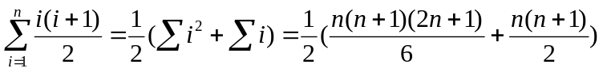=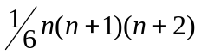
O(n^3)

